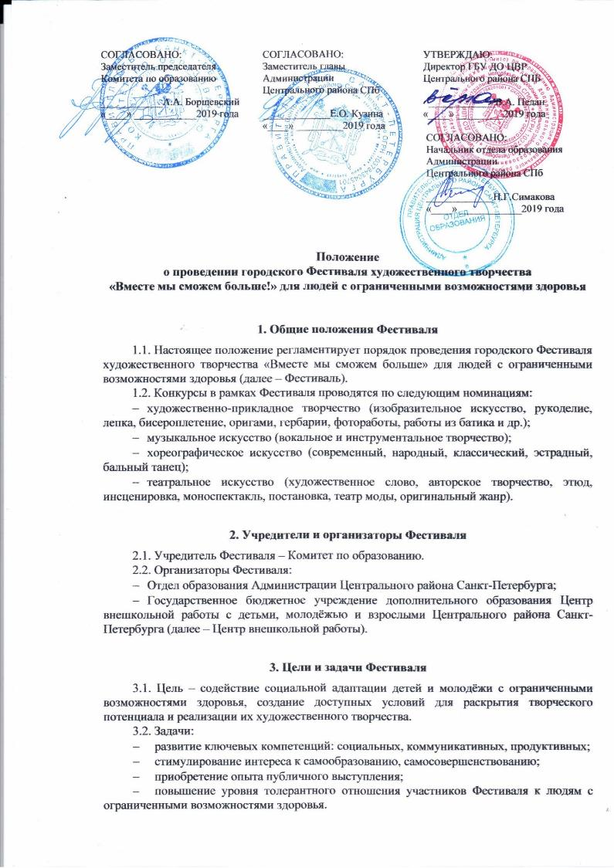

4. Участники Фестиваля

4.1. К участию в Фестивале приглашаются учащиеся коррекционных ГБОУ СОШ, клиенты Центров социальной реабилитации инвалидов и детей-инвалидов Санкт-Петербурга.

5. Организация и условия проведения Фестиваля

5.1. В Фестивале могут принимать участие:
- индивидуальные исполнители (солисты);
- творческие коллективы различных составов (дуэты, трио, ансамбли).
5.1.1. Конкурсную работу можно представить в одной или нескольких номинациях.
5.2. Продолжительность каждого номера не должна превышать 5-7 минут с входом и выходом, для номинации «Театральное искусство» не более 15-20 минут.
5.3. Участники Фестиваля, не имеющие возможность присутствовать на конкурсных прослушиваниях по адресу: ул. Правды, 8, лит. Д., могут принять участие дистанционно, прислав видеоматериал со своим выступлением на электронную почту отдела социально-культурной работы Центра внешкольной работы: konkurs@cvrcr.com в соответствии со сроками проведения Фестиваля.
5.4. Заявки на участие в конкурсах (Приложение №3) принимаются по электронной почте: konkurs@cvrcr.com.
5.5. Работы по художественно-прикладному творчеству принимаются с 09 января 2020 года по 03 февраля 2020 года.
5.5.1. Заявки на участие в конкурсе художественно-прикладного творчества прилагаются к работе.
5.5.2. Представленные на выставку работы должны быть подготовлены к демонстрации (рамка, паспарту).
5.5.3. Каждая работа сопровождается визиткой, которая размещается в правом нижнем углу с лицевой стороны работы.
Содержание визитки:
- фамилия, имя автора;
- возраст;
- название работы;
- школа, класс, название объединения;
- Ф.И.О. руководителя (педагога).
5.5.4. Демонтаж выставки производится после закрытия Фестиваля с 04 по 10 марта 2020 года. Конкурсные работы, которые не забрали после демонтажа выставки, хранятся в кабинете СКР не более двух недель.
5.6. Заявки на участие в конкурсных прослушиваниях в номинации «Музыкальное искусство» принимаются с 15 ноября 2019 года по 15 декабря 2019 года.
5.7. Заявки на участие в конкурсных просмотрах в номинации «Театральное искусство» принимаются с 01 декабря 2019 года по 15 января 2020 года.
5.8. Заявки на участие в конкурсных просмотрах в номинации «Хореографическое искусство» принимаются с 01 декабря по 25 января 2020 года.
5.8. Контакты организаторов Фестиваля «Вместе мы сможем больше!»:
- ГБУ ДО ЦВР Центрального района СПб
- e-mail: konkurs@cvrcr.com
- официальная группа в социальной сети «Вконтакте» https://vk.com/cvrcr
- тел. (812) 315-48-81 – отдел социально-культурной работы
- тел. 8 (911) 836-15-39 – заведующая отделом СКР Толстова Милена Андреевна

6. Подведение итогов Фестиваля

6.1. Участников Фестиваля оценивает профессиональное жюри, в состав которого входят специалисты дополнительного образования Санкт-Петербурга.
6.2. Оценка конкурсных работ проводится по критериям (Приложение №2), с выставлением баллов по каждому критерию от 1 до 10.
6.3. Победители Фестиваля награждаются дипломами Лауреатов I, II, III степени. Остальные участники Фестиваля «Вместе мы сможем больше!» получат звания Дипломантов I, II, III степени или грамоты за участие.
6.4. По решению жюри возможно присуждение специальных дипломов в различных номинациях.
6.5. Информация по итогам Фестиваля будет размещена на сайте ГБУ ДО ЦВР Центрального района www.cvrcr.com, а также в официальной группе ГБУ ДО ЦВР в социальной сети «ВКонтакте» https://vk.com/cvrcr.
6.6. Организаторы Фестиваля имеют право вносить изменения в настоящее Положение.

Приложение №1
к Положению о проведении городского Фестиваля художественного творчества
«Вместе мы сможем больше!» людей с ОВЗ

План мероприятий и сроки проведения
городского Фестиваля художественного творчества
«Вместе мы сможем больше!»
для людей с ограниченными возможностями здоровья
Концертная игровая программа, посвящённая Дню инвалидов  «В кругу друзей!» | 3-10 декабря 2019 года в 16.30 часов
Конкурсные прослушивания в номинации «Музыкальное искусство» | 18 декабря 2019 года с 14.00 до 16.00 часов
Театрализованное новогоднее представление «Как волшебные звуки Новый год спасли» | 09 января 2020 года в 13.00 часов
Конкурсные просмотры в номинации «Театральное искусство» | 21 января 2020 года с 14.00 до 16.00 часов
Конкурсные просмотры в номинации «Хореографическое искусство» | 5 февраля 2020 года с 14.00 до 16.00 часов
Конкурс-выставка художественно-прикладного творчества «Нет в мире краше Родины моей…», посвященная народному творчеству | 10 февраля – 04 марта 2020 года  с 10.00 до 17.00 часов
Мастер-классы (ИЗО и ДПИ)  Арт-терапия | 04 марта 2020 года в 15.30 часов
Закрытие городского Фестиваля  «Вместе мы сможем больше!»:  гала-концерт и торжественная  церемония награждения | 04 марта 2020 года в 16.00 часов

Приложение №2
к Положению о проведении городского Фестиваля художественного творчества
«Вместе мы сможем больше!» людей с ОВЗ

Критерии оценки выступлений и работ участников Фестиваля:

Номинация «Художественно-прикладное творчество»:
- мастерство и техника исполнения работы, владение материалом;
- оригинальность, творческий подход в исполнении;
- эстетичность оформления работы;
- композиционное построение.

Номинация «Музыкальное искусство»:
- мастерство и техника исполнения произведения;
- музыкальность;
- подбор репертуара, оригинальность;
- артистизм, выразительность, эмоциональность.

Номинация «Хореографическое искусство»:
- мастерство и техника исполнения;
- композиционное построение номера;
- сценическая культура (музыкальное сопровождение, оригинальность костюмов, культура исполнения, раскрытие художественного образа);
- артистизм, выразительность, эмоциональность.

Номинация «Театральное искусство»:
- подбор репертуара, оригинальность;
- артистизм, выразительность, эмоциональность;
- техника исполнения (речевые навыки, прочтение наизусть, интонация, логические паузы, ударения);
- сценическая культура (сценическое движение, музыкальное сопровождение, костюмы, реквизит).

Приложение №3
к Положению о проведении городского Фестиваля художественного творчества
«Вместе мы сможем больше!» людей с ОВЗ

Заявка на участие в городском Фестивале художественного творчества
«Вместе мы сможем больше!»

ФИО участника/коллектива
(полностью)

Класс/Возраст
Название учреждения
(полностью)

Номинация

Название конкурсной работы/номера/произведения

ФИО руководителя/педагога (полностью)

Дополнительная информация

Технические требования

Контактные телефоны
Электронная почта учреждения

Электронная почта педагога

Руководитель учреждения МП Подпись

Приложение №4
к Положению о проведении городского Фестиваля художественного творчества
«Вместе мы сможем больше!» людей с ОВЗ

Анкета участников и гостей
Фестиваля «Вместе мы сможем больше!»

Уважаемые гости, нам очень важно Ваше мнение об организации и проведении Фестиваля «Вместе мы сможем больше!». Просим Вас ответить на следующие вопросы:

- Посещали ли Вы подобные мероприятия ранее?
- Да, посещали ранее.
- Нет, впервые.

2. Как Вы оцениваете организацию и проведение Фестиваля «Вместе мы сможем больше»?
- Отлично
- Хорошо
- Удовлетворительно

3. Оцените по 5-бальной шкале Ваше настроение до начала Фестиваля ___________________

4. Оцените по 5-бальной шкале Ваше настроение после посещения Фестиваля_____________

5. Что Вам больше всего понравилось? ______________________________________________

_______________________________________________________________________________

6. Что Вам понравилось меньше всего?_____________________________________________
_______________________________________________________________________________

7. Есть ли у Вас рекомендации (пожелания) по улучшению организации мероприятий:
_______________________________________________________________________________

_______________________________________________________________________________

_______________________________________________________________________________

8. Хотели бы Вы принять участие в Фестивале снова? _________________________________

